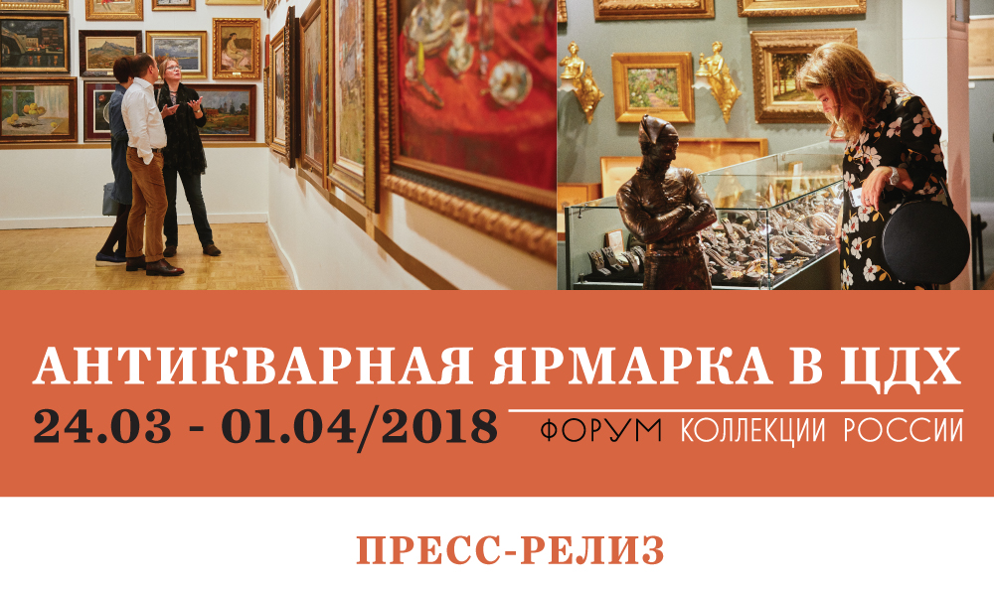
ФОРУМ «КОЛЛЕКЦИИ РОССИИ»
24 марта – 1 апреля 2018 г.

Пресс-релиз Москва, 19 марта 2018 г.
C 24 марта по 1 апреля в Центральном Доме художника, при поддержке Министерства культуры РФ и Департамента культуры города Москвы, пройдет Форум «Коллекции России» - масштабный проект для знатоков антиквариата и современного искусства, начинающих коллекционеров и широкой публики. На 9 дней Центральный Дом художника превратится в музей разнообразных коллекций, где каждый зал – это особая страница истории.
Проект впервые стартовал в 2015 году под названием «Старая бумага» и объединил в одном пространстве выставку коллекций на бумаге и ярмарку бумажного антиквариата. В 2016 году участие в выставке, а также в исследовательской и образовательной программе, приняли ведущие коллекционеры России. Под названием Российский Форум Коллекционеров проект получил статус уникального события в сфере коллекционирования. Проект активно освещался в прессе, был высоко оценен представителями государственных и частных музейных институций, административных структур, привлек внимание широкой публики. Форум «Коллекции России» дает объективную и наглядную картину развития коллекционирования и антикварного рынка в России, привлекает широкий круг экспертов, художественных критиков, известных коллекционеров и ценителей искусства, а также тех, кто только начинает или планирует начать путь коллекционера предметов старины.

ТЕМАТИЧЕСКИЕ ЭКСПОЗИЦИИ ФОРУМА «КОЛЛЕКЦИИ РОССИИ»:

ПОРТРЕТ КОЛЛЕКЦИОНЕРА
Раздел «Портрет коллекционера», познакомит посетителей с коллекциями и особенностями современного частного собирательства в России на примере собраний выдающихся российских коллекционеров – Александра Добровинского, Александра Никишина, Павла Герасимова, Назима Мустафаева.

УНИКАЛЬНАЯ АРХЕОЛОГИЯ

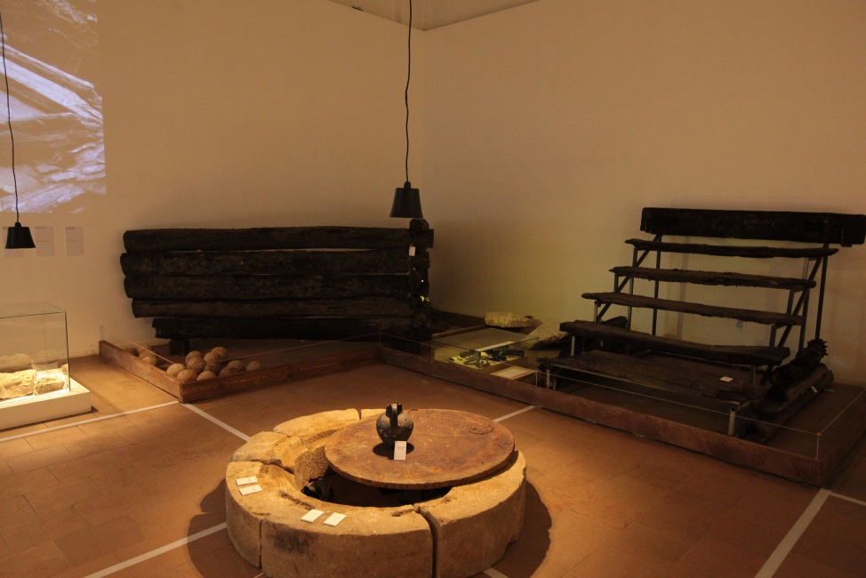
Музей Москвы представит специальный проект «Уникальная археология». В процессе реализации программы «Моя улица» 2016-2017 годов, было обнаружено и передано на хранение в Музей десятки тысяч археологических предметов, пополнивших наше знание об истории города. Наиболее интересные находки будут показаны в рамках этой экспозиции.

ПАНОРАМА ОТЕЧЕСТВЕННОГО КОЛЛЕКЦИОНИРОВАНИЯ
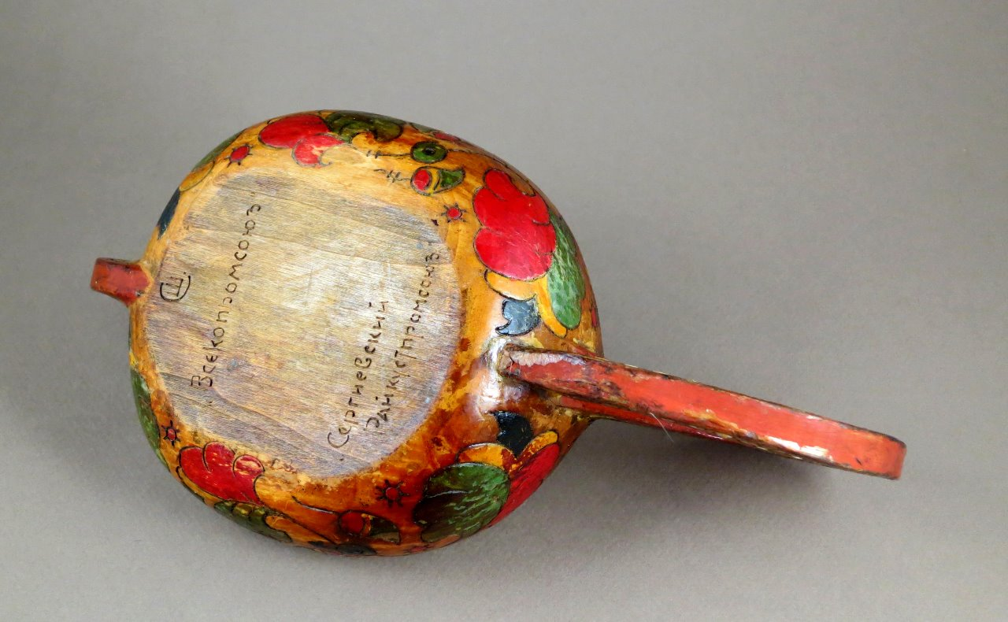
«Панорама отечественного коллекционирования» - совместный арт-медиа-проект Центрального Дома Художника и «Ассоциации коллекционеров России», посвященный истории России в зеркале частных собраний. В рамках проекта организаторы представят более 20 коллекций разного профиля и направленности, ранее мало знакомых широкой публике. Этот ежегодный исследовательский проект знакомит посетителей с панорамой коллекционирования в России, 40% населения которой «заражены» этой страстью.

САЛОН «СТАРАЯ БУМАГА И ДРУГИЕ ФОРМЫ КОЛЛЕКЦИОНИРОВАНИЯ»
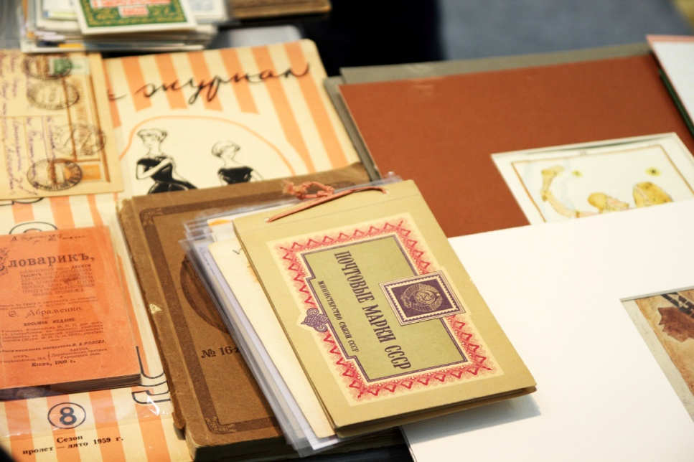
Среди экспонентов Салона – российские аукционные дома, московские и петербургские художественные галереи, антикварные магазины и собиратели редкостей всех основных направлений бумажного коллекционирования. Российские коллекционеры из разных регионов страны представят на Салоне свои собрания антиквариата – такие, как старинная гравюра, авторская графика, старинные книги, старые уникальные фотографии, исторические документы, географические карты, бонистика, филокартия, филателия, старые периодические издания, филумения, автографы, нумизматика, фалеристика, милитария.

СПЕЦИАЛЬНЫЕ ЭКСПОЗИЦИИ САЛОНА
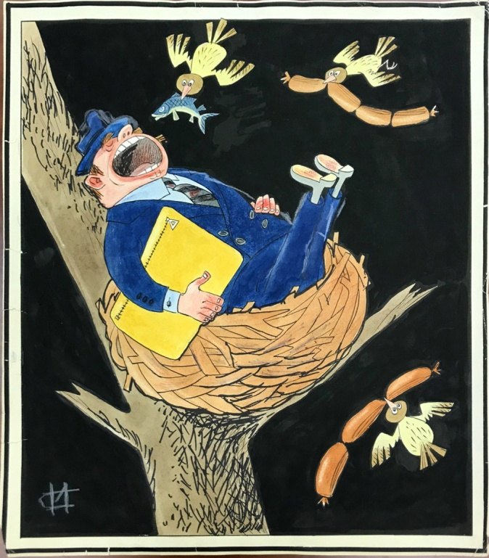
«Советская эпоха глазами «крокодильца»;
«От метрики до завещания. Российский быт ХVIII – нач. ХХ вв. в документах»;
«Волшебный мир стекла и акварели Елизаветы Бём. К 170- летию со дня рождения»;
«Бумага, бумажка, бумаженция, или Жизнь художника в документах. Век XX».

АНТИКВАРНАЯ ЯРМАРКА В ЦДХ
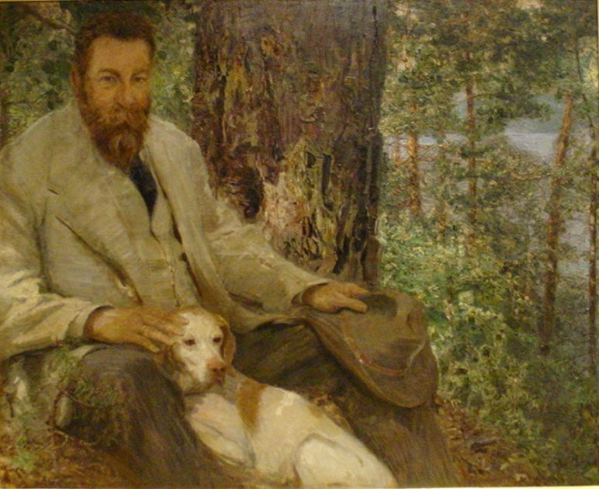
Вот уже более двадцати лет в ЦДХ весной и осенью проходят Российские Антикварные Салоны, давно известные и любимые многими ценителями и коллекционерами старого искусства. Большинство постоянных участников Салонов представят свои собрания на весенней Антикварной ярмарке – здесь можно будет найти редкие работы живописцев и скульпторов минувших столетий, памятники русской иконописи, предметы декоративно-прикладного искусства и другие произведения, проникнутые очарованием старины.

ДЕЛОВАЯ ПРОГРАММА ФОРУМА
Для посетителей предусмотрена специальная деловая программа – семинары, тематические лекции, мастер-классы, экскурсии и круглые столы для профессионалов и широкой аудитории, которые создадут платформу общения и знакомства с многообразием тем и спецификой направлений коллекционирования.
Во время работы Форума пройдет III съезд «Ассоциации коллекционеров России», на котором будут рассмотрены вопросы сотрудничества частных коллекционеров, музейных структур и других государственных институций.
В рамках форума пройдет круглый стол «Законодательные аспекты оборота движимых культурных ценностей». В дискуссии примут участие коллекционеры, представители музейного сообщества, эксперты, представители профильных министерств и ведомств.
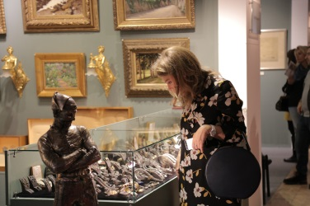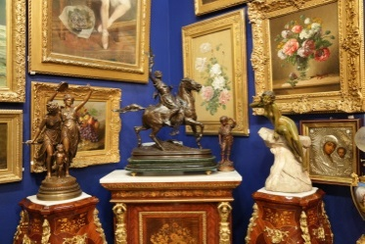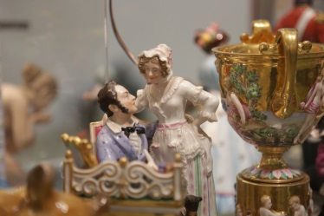

Организаторы:
Центральный Дом художника,
Ассоциация «Российский Форум Коллекционеров».
ООО «ЭКСПО-ПАРК ВЫСТАВОЧНЫЕ ПРОЕКТЫ»
С подробной программой Форума Вы можете ознакомиться на сайтах
www.roscollect.ru
www.antiquesalon.ru/ru/antikvarnaya-yarmarka-v-cdh/o-proekte.html
_________________________________________________________________
Центральный Дом художника
Москва, Крымский вал, 10

Дополнительная информация:
Юлия Разговорова / PR / +7 (910) 434 48 79 / pr@cha.ru
Марина Кутьева /PR/ +7 (925) 734 30 64 m.kuteva@expopark.ru

